**En el siguiente enlace podrán encontrar material sobre apuntadores y ejercicios**

**http://maxus.fis.usal.es/fichas_c.web/07xx_PAGS/0701.html**

**A continuación ejercicios sobre listas.**

**EJERCICIOS**

1.- Muestra el efecto de las siguientes sentencias sobre la siguiente lista enlazada. Asume que cada sentencia es ejecutada de forma aislada.

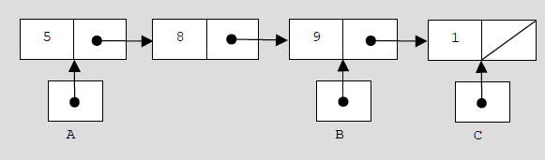

Donde:

struct rec {

int data;

rec *next;

};

typedef rec *Tprec;

TPrec A, B, C;

(a) A = A->next;

(b) A = A->next->next;

(c) C->next = A;

(d) C->next = A->next;

(e) A->data = 0;

(f) B->data = A->next->data

(g) B->data = A->next->next->data

2. En una lista simple, que almacena enteros, mostrar cual es el dato mayor y cual es el dato menor.

3.  Diseñe un registro para n alumnos de una [Universidad](http://www.monografias.com/trabajos13/admuniv/admuniv.shtml), con sus respectivas notas de Programación II y Estructuras de Datos, dichos datos, se deben guardar en una Lista lineal. Se sabe que, en ésta universidad, existe la [política](http://www.monografias.com/Politica/index.shtml) que si, un alumno ha reprobado estas dos materias, es dado de baja en la universidad. (Nota mínima 6.00)

4.   Se desea guardar cierta cantidad de caracteres en una lista doble, y luego imprimir los caracteres de izquierda a derecha y viceversa.

5.   Diseñe un programa que, le permita al usuario, almacenar en una lista doblemente enlazada, los registros de las personas que han adquirido un [seguro](http://www.monografias.com/trabajos5/segu/segu.shtml) de vida, además que permita eliminar registros, y adicionar nuevos datos.

6.   En una lista circular se desean guardar, cadenas de caracteres, y luego imprimir la cadena de mayor longitud.

8.   Diseñe un programa que opere con números complejos (tienen parte real e imaginaria), y permita, sumarlos, restarlos, multiplicarlos, y determinar la magnitud de cada uno de ellos.

9.   Escribir un programa en C, que a partir de una lista doble circular, ordene alfabéticamente, los caracteres contenidos en ella y luego los imprima.

10.   Diseñe un programa en C, que contenga una lista circular, cuyos elementos sean enteros largos, luego imprimir todos los elementos y la suma de ellos.

11.   El aeropuerto internacional de El Salvador, desea controlar el flujo de pasajeros, y de aerolíneas que circulan por él. Diseñe un programa que de soporte a las salidas y entradas de los aviones, mediante una lista doblemente enlazada cuya información sería la siguiente: Destino, compañía, hora de salida y pasajeros. Luego, y a partir de ese último dato, es que se eliminarán los datos de la lista de pasajeros.

12. Un punto en el espacio, está compuesto por coordenadas x, y, z. Diseñe un programa que a partir de una lista circular doble, determine la distancia entre el primer punto y el último. (Nota: D2=(x1-x2)2+(y1-y2)2+(z1-z2)2).

13. Haz un programa que implemente los siguientes procedimientos y funciones para el manejo de Listas Enlazadas. Para probarlas el programa principal tendrá un menú donde cada una de las operaciones sea una opción del menú.

**TipoLista Crear();**

(* crea una lista enlazada vacía*)

**bool Lista_Vacia(TipoLista lista);**

(* devuelve TRUE si la lista enlazada que se la pasas como parámetro está vacía, en caso contrario devuelve FALSE*)

**void Imprimir(TipoLista lista);**

(*Imprime el contenido de la lista que se la pasa como parámetro*)

**void Insertar_Frente(TipoLista &lista, TipoElem elem);**

(*Inserta en la cabeza de la lista el elemento que se le pasa como parámetro*);

**void Eliminar_Frente(TipoLista &lista, TipoElem elem);**

(* Elimina el primer elemento de la lista y devuelve su contenido en el parámetro elem*)

**void Insertar_ordenado(TipoLista &lista, TipoElem elem);**

(*Inserta en la lista (se supone ordenada) el elemento elem de forma ordenada*)

**void Eliminar_Ordenado(TipoLista &lista, TipoElem elem);**

(*Elimina el elemento elem de la lista, si esta en ella, suponiendo que dicha lista esta ordenada*)

Donde:

typedef unsigned int TipoElem;

struct TipoLista {

TipoElem c;

TipoLista *p;

};

typedef TipoLista *TPTipoLista;

14. Diseña un Algoritmo que tenga como entrada dos matrices cuadradas y devuelva la suma de ambas. Estas matrices tienen la peculiaridad de que algunas de sus filas tienen todos sus componentes a 0; por esta razón estas matrices se podrían representar de una forma más eficiente, que como las habíamos venido representando hasta el momento (arrays bidimensionales), como un array de punteros a arrays de cardinales:

Ejemplo, la matriz cuadrada siguiente (5X5):

7 5 4 0 1

0 0 0 0 0

6 3 9 8 2

0 0 0 0 0

0 0 0 0 0

Vendrá representada como:

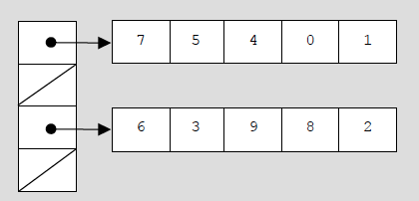

15. Diseña un algoritmo para un sistema de reserva de vuelos de un aeropuerto. El algoritmo

ha de ejecutar un menú que permita llevar a cabo las operaciones siguientes:

-Añadir un vuelo (dado un número de vuelo y un numero de asientos libres) al sistema.

- Eliminar un vuelo del sistema.

- Hallar cuantos asientos libres hay para un vuelo dado.

- Añadir una persona a un vuelo dado.

- Eliminar a una persona de un vuelo dado.

- Listar por pantalla los datos de las personas (nombre, edad, DNI) que tienen

reservas para un vuelo dado.

El algoritmo debería representar el sistema de reservas mediante una lista enlazada de vuelos. El número de vuelo (ej. BA5941), el número de asientos disponibles y una lista,

también enlazada, de pasajeros deberían ser almacenados para cada vuelo. Cada nodo de la lista enlazada de pasajeros contendrá toda la información relacionada con una persona: nombre, edad y DNI.

